|  |  |  |  |
| --- | --- | --- | --- |
| **Criterios de evaluación** | | | |
| **Indicadores de desempeño** | Identifica las estructuras de un algoritmo basado en estructura de datos fijas y primitivas cíclicas. | Relaciona los conceptos bases para la creación de un algoritmo cíclico empleando estructura de datos fijas. | Comprende el funcionamiento de un algoritmo cíclico empleado en estructuras de datos fijas. |
| **Ponderación** | **30%** | **30%** | **40%** |
| **Avanzado (4,5 - 5,0)** | Identifica todas las estructuras de un algoritmo basado en estructura de datos fijas y primitivas cíclicas. | Relaciona todos los conceptos bases para la creación de un algoritmo cíclico empleando estructura de datos fijas. | Comprende todo el funcionamiento de un algoritmo cíclico empleado en estructuras de datos fijas. |
| **Satisfactorio (4,0 - 4,4)** | Identifica las estructuras de un algoritmo basado en estructura de datos fijas y primitivas cíclicas. | Relaciona los conceptos bases para la creación de un algoritmo cíclico empleando estructura de datos fijas. | Comprende el funcionamiento de un algoritmo cíclico empleado en estructuras de datos fijas. |
| **Mínimo (3,0 - 3,9)** | Identifica algunas estructuras de un algoritmo basado en estructura de datos fijas y primitivas cíclicas. | Relaciona parcialmente los conceptos bases para la creación de un algoritmo cíclico empleando estructura de datos fijas. | Comprende parcialmente el funcionamiento de un algoritmo cíclico empleado en estructuras de datos fijas. |
| **Insuficiente (0,0 -2,9)** | No identifica las estructuras de un algoritmo basado en estructura de datos fijas y primitivas cíclicas. | No Relaciona los conceptos bases para la creación de un algoritmo cíclico empleando estructura de datos fijas. | No Comprende todo el funcionamiento de un algoritmo cíclico empleado en estructuras de datos fijas. |

**DESARROLLE LOS SIGUIENTES EJERCICIOS**

1. Dado un vector

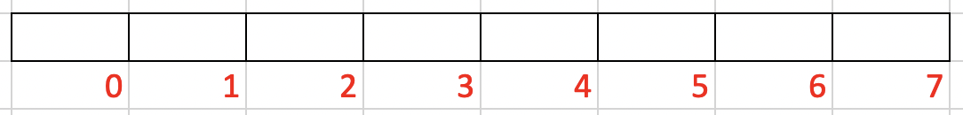

Determine el elemento menor y mayor usando ciclo while.

1. Realice un algoritmo usando el ciclo while para determinar:

* Contar la cantidad de elementos pares mayores que 10 dentro de un vector.
* Calcular el promedio de los elementos de un vector.

1. Resuelva el siguiente problema

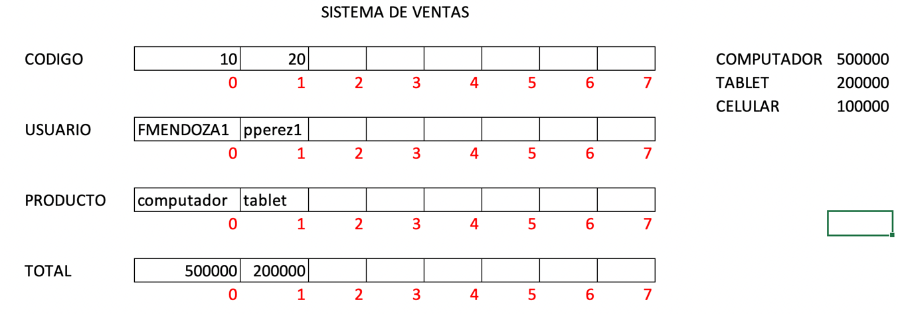

* Dado un código de venta retorne el producto comprado
* Dado un usuario retorne todas las compras que este realizo
* Indique el promedio del total ventas
* Indique el producto más vendido
* Dado un producto retorne todos los usuarios que lo compraron